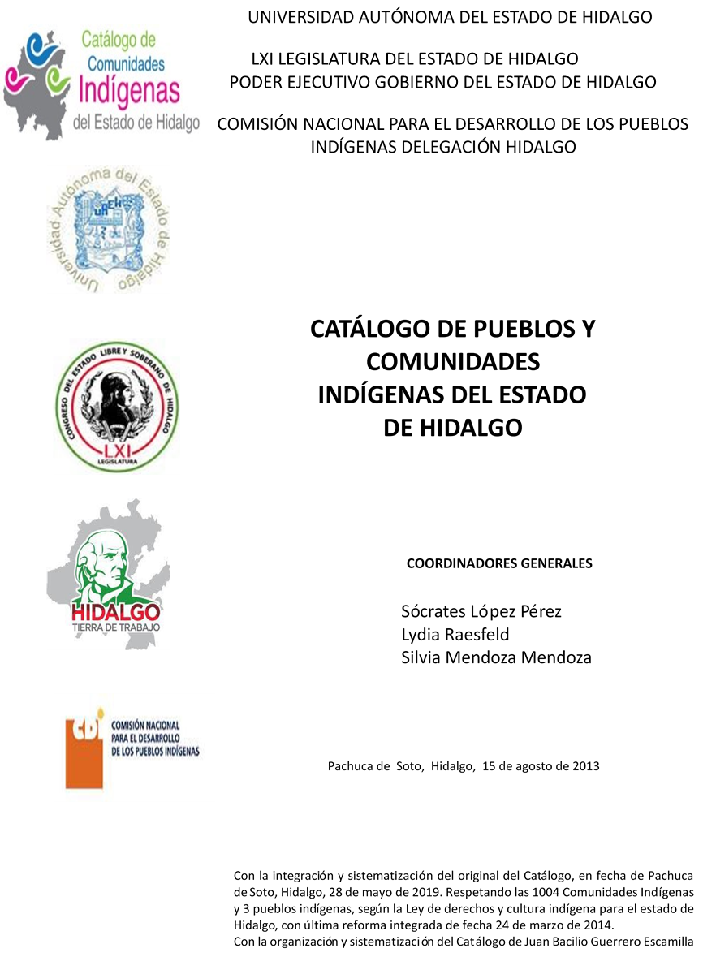

Xodhe

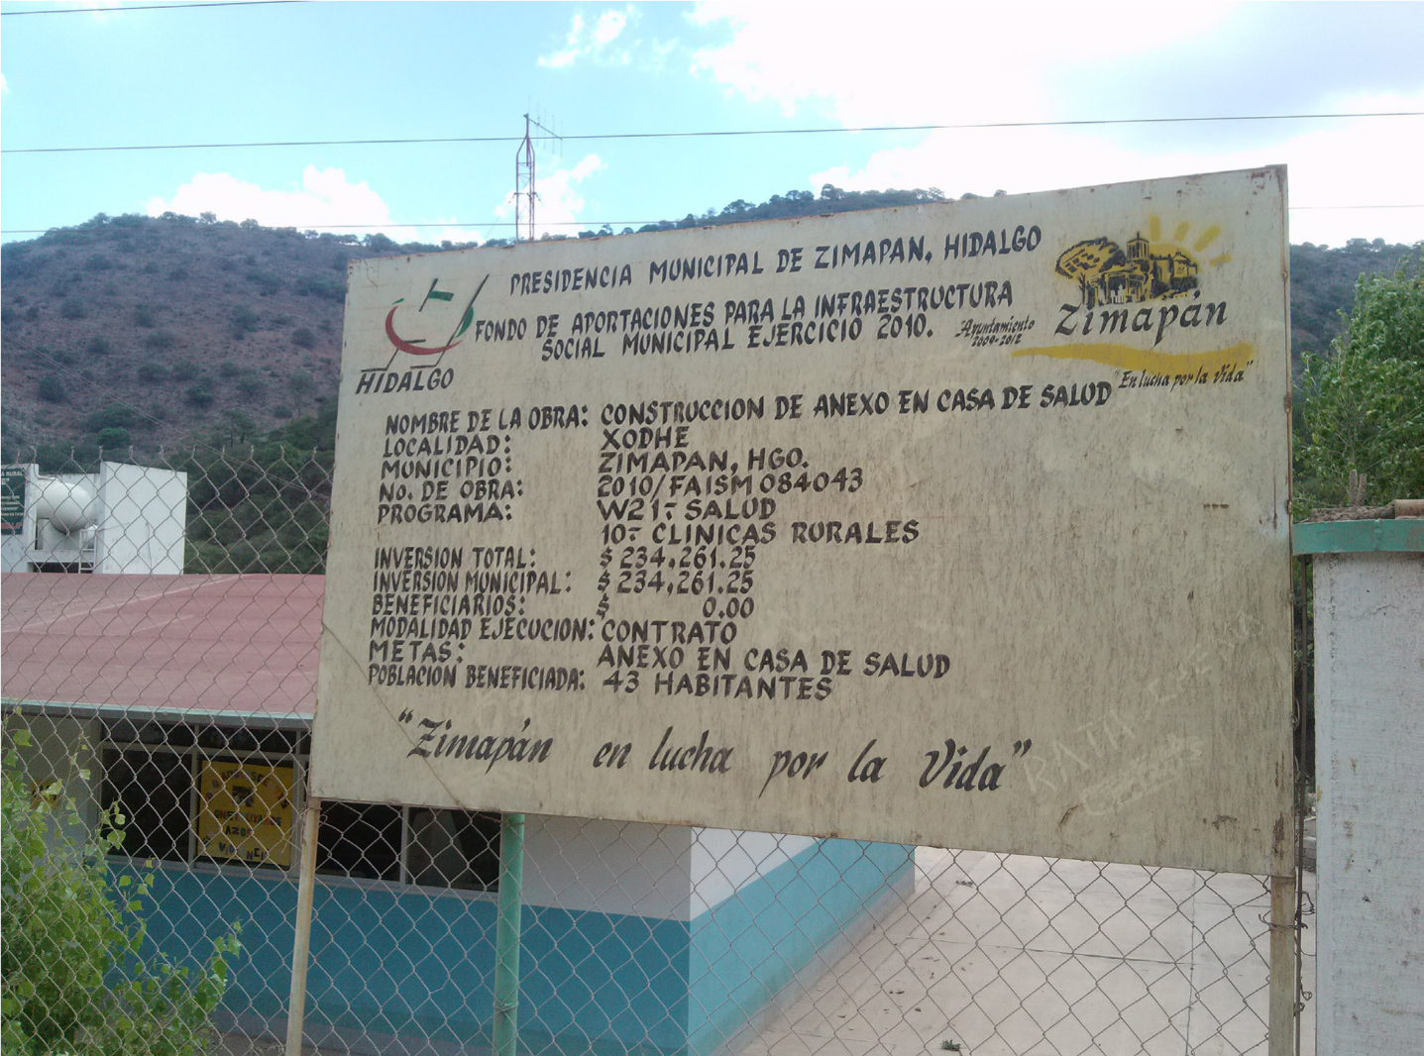
CCIEH: HGOZIM031

Xodhe: 130840065

DICTAMEN

Después de analizar la información proveniente del instrumento de levantamiento de información aplicado (cédula) en las localidades seleccionadas (por haber cumplido los requisitos de contar con más de cien habitantes y que mantuvieran un índice superior a la media nacional de hablantes de lenguas indígenas) y de la ponderación de las variables que se consideraron en la metodología de este estudio, el equipo académico de este proyecto considera que la comunidad de Xodhé, del Municipio de Zimapán, con clave INEGI 130840065, reúne las estructuras sociales y culturales para ser considerada como INDÍGENA yser incluida en el Catálogo de Comunidades Indígenas del Estado de Hidalgo con la clave HGOZIM031.

Xodhé tiene una estructura organizativa, la cual se ve reflejada en la realización de Asambleas Comunitarias, donde se toman las decisiones más importantes para la vida comunitaria, entre ellas la elección del Delegado y de comités locales. De la misma forma se organizan para llevar a cabo faenas que representan la renovación de la membrecía local.

Esta comunidad tiene 1 por ciento de Hablantes de Lengua Indígena, se advierte que la lengua sólo es utilizada por algunas personas mayores. Los jóvenes y niños la abandonaron porque sus padres consideraron que es mejor la lengua castellana pues les abrirá más oportunidades de desarrollo.

Sobre las prácticas culturales, se observa que las Fiestas Patronales están perdiendo fuerza y su carácter unificador, quizá por la migración, sólo se presenta la Fiesta Patronal como celebración que permite revitalizar los lazos de parentesco o reciprocidad.

Se informa que al interior de la comunidad no se cuenta con ninguna práctica de medicina tradicional. En caso de padecer alguna enfermedad más grave o en el caso de las mujeres embazadas son llevadas hasta el centro de salud del municipio.

Xodhé, Zimapán

Resumen
Clave CCIEH | HGOZIM031
Clave INEGI: | 130840065
PRIORIDAD Y CATEGORÍA | MINIMO REQUERIDO | TOTAL OBTENIDO
1- Hablantes de lengua indígena * | 6.5% | 1.0%
2- Territorio | 30.0% | 75.0%
3- Autoridad tradicional | 10.0% | 90.0%
4- Asamblea comunitaria | 100.0% | 100.0%
5- Comités internos tradicional | 25.0% | 50.0%
6- Autoadscripción | 100.0% | 100.0%
7- Usos y Costumbres para resolver sus conflictos | 20.0% | 100.0%
8- Trabajo comunitario | 100.0% | 100.0%
9- Medicina Tradicional | 25.0% | 50.0%
10- Parteras tradicionales | 100.0% | 0.0%
11- Médicos tradicionales | 25.0% | 50.0%
12- Fiestas del pueblo: Patronal, santos, carnaval, agrícola o climática | 25.0% | 75.0%
13- Relación del ciclo económico con ceremonias | 100.0% | 0.0%
14- Lugares sagrados (cerros, cuevas, piedras…) | 25.0% | 50.0%
15- Música (tradicional, costumbre | 100.0% | 0.0%
16- Danza | 100.0% | 0.0%
17- Leyendas y creencias | 25.0% | 50.0%
18- Vestimenta tradicional | 100.0% | 0.0%
19- Artesanías | 25.0% | 25.0%
20- Origen | 10.0% | 87.5%
21- Reglamentos y/o acuerdos | 100.0% | 100.0%
22- Patrimonio comunitario | 25.0% | 50.0%

*% de PHLI Nacional (INEGI, 2010)
Elaboración: Universidad Autónoma del Estado de Hidalgo con datos del Catálogo de Comunidades Indígenas del Estado de Hidalgo, Agosto de 2013
Xodhé, Zimapán

Clave CCIEH | HGOZIM031
Clave INEGI: | 130840065
PRIORIDAD Y CATEGORÍA | ELEMENTOS CULTURALES | PARCIAL OBTENIDO | TOTAL OBTENIDO
1- Hablantes de lengua indígena * | % HLI INEGI | 1% | 1.0%
2- Territorio | Asentamiento y pertenencia a región geocultural (30%) | 30% | 75.0%
 | Panteón-cementerio (15%) | 0%
 | Fuente de agua (10%) | 10%
 | Siembra o potrero (10%) | 10%
 | Lugar de culto (15%) | 15%
 | Delegación (10%) | 0%
 | Espacios comunes (10%) | 10%
3- Autoridad tradicional | Consejo (40%) | 40% | 90.0%
 | Mayordomo (30%) | 30%
 | Delegado (10%) + (10%) si lo denominan en lengua indígena, total (20%) | 10%
 | Auxiliares (10%) | 10%
4- Asamblea comunitaria | Si (100%) No (0%) | 100% | 100.0%
5- Comités internos tradicional | Comité A (25%) | 25% | 50.0%
 | Comité B (25%) | 25%
 | Comité C (25%) | 0%
 | Comité D (25%) | 0%
6- Autoadscripción | Si (100%) No (0%) | 100% | 100.0%
7- Usos y Costumbres para resolver sus conflictos | Resolución de faltas y delitos al interior (40%) | 40% | 100.0%
 | Autoridad comunitaria que resuelve (40%) | 40%
 | Espacio reclusión (20%) | 20%
8- Trabajo comunitario | Si (100%) No (0%) | 100% | 100.0%
9- Medicina Tradicional | Enfermedad cultural A (25%) | 25% | 50.0%
 | Enfermedad cultural B (25%) | 25%
 | Enfermedad cultural C (25%) | 0%
 | Enfermedad cultural D (25%) | 0%
10- Parteras tradicionales | Si (100%) No (0%) | 0% | 0.0%
11- Médicos tradicionales | Médico tradicional A (25%) | 25% | 50.0%
 | Médico tradicional B (25%) | 25%
 | Médico tradicional C (25%) | 0%
 | Médico tradicional D (25%) | 0%
12- Fiestas del pueblo: Patronal, santos, carnaval, agrícola o climática | Fiesta A (25%) | 25% | 75.0%
 | Fiesta B (25%) | 25%
 | Fiesta C (25%) | 25%
 | Fiesta D (25%) | 0%
13- Relación del ciclo económico con ceremonias | Si (100%) No (0%) | 0% | 0.0%
14- Lugares sagrados (cerros, cuevas, piedras…) | Lugar sagrado A (25%) | 25% | 50.0%
 | Lugar sagrado B (25%) | 25%
 | Lugar sagrado C (25%) | 0%
 | Lugar sagrado D (25%) | 0%
15- Música (tradicional, costumbre | Si (100%) No (0%) | 0% | 0.0%
16- Danza | Si (100%) No (0%) | 0% | 0.0%
17- Leyendas y creencias | Leyenda o creencia A (25%) | 25% | 50.0%
 | Leyenda o creencia A (25%) | 25%
 | Leyenda o creencia A (25%) | 0%
 | Leyenda o creencia A (25%) | 0%
18- Vestimenta tradicional | Si (100%) No (0%) | 0% | 0.0%
19- Artesanías | Artesanía A (25%) | 25% | 25.0%
 | Artesanía B (25%) | 0%
 | Artesanía C (25%) | 0%
 | Artesanía D (25%) | 0%
20- Origen | Por cada año (0.5%) máximo 50% | 38% | 87.5%
 | Mito fundacional (25%) | 25%
 | Hecho colectivo A (5%) | 5%
 | Hecho colectivo B (5%) | 5%
 | Hecho colectivo C (5%) | 5%
 | Hecho colectivo D (5%) | 5%
 | Hecho colectivo E (5%) | 5%
21- Reglamentos y/o acuerdos | Si (100%) No (0%) | 100% | 100.0%
22- Patrimonio comunitario | Patrimonio A (25%) | 25% | 50.0%
 | Patrimonio B (25%) | 25%
 | Patrimonio C (25%) | 0%
 | Patrimonio D (25%) | 0%
*% de PHLI Nacional (INEGI, 2010)

Xodhé, Zimapán

Clave CCIEH | HGOZIM031
Clave INEGI: | 130840065

%
0
10
%
20
%
30
%
40
%
50
%
60
%
%
70
80
%
90
%
%
100
1- Hablantes de lengua indígena *
2- Territorio
3- Autoridad tradicional
4- Asamblea comunitaria
5- Comités internos tradicional
6- Autoadscripción
7- Usos y Costumbres para resolver sus conflictos
8- Trabajo comunitario
9- Medicina Tradicional
10-
Parteras tradicionales
Médicos tradicionales
11-
12-
Fiestas del pueblo: Patronal, santos, carnaval,
agrícola o climática
13-
Relación del ciclo económico con ceremonias
14-
Lugares sagrados (cerros, cuevas, piedras…)
Música (tradicional, costumbre
15-
16-
Danza
17-
Leyendas y creencias
Vestimenta tradicional
18-
19-
Artesanías
20-
Origen
21-
Reglamentos y/o acuerdos
22-
Patrimonio comunitario

OBTENIDO REQUERIDO

*% de PHLI Nacional (INEGI, 2010)
Elaboración: Universidad Autónoma del Estado de Hidalgo con datos del Catálogo de Comunidades Indígenas del Estado de Hidalgo
Agosto de 2013

